Утверждаю
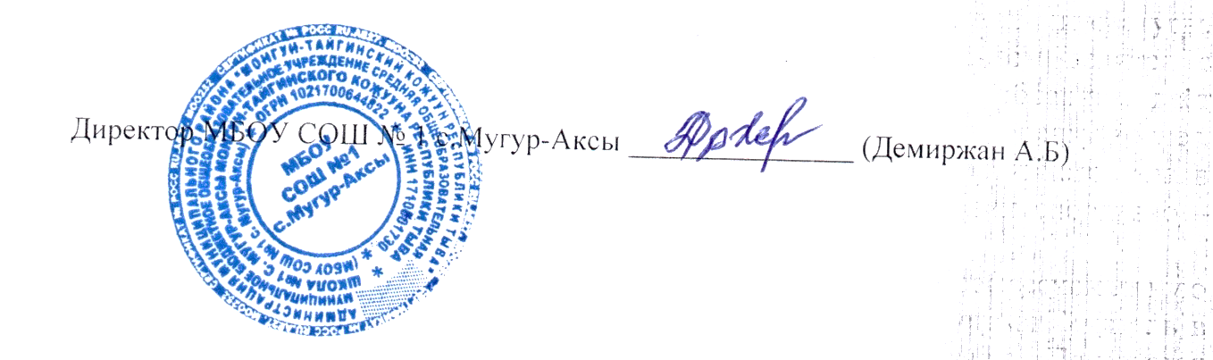

План
по устранению недостатков, выявленных в ходе независимой оценки качества условий оказания услуг
МБОУ СОШ № 1 с.Мугур-Аксы Монгун-Тайгинского кожууна Республики Тыва в 2022-2023 учебном году
Недостатки, выявленные в ходе независимой оценки качества условий оказания услуг организацией | Наименование мероприятия по устранению недостатков, выявленных в ходе независимой оценки качества условий оказания услуг организацией | Плановый срок реализации мероприятия | Ответственный исполнитель (с указанием фамилии, имени, отчества и должности) | Сведения о ходе реализации мероприятия
 |  |  |  | реализованные меры по устранению выявленных недостатков | фактический срок реализации
I. «Открытость и доступность информации об организации»
Обеспечить наличие и функционирование на официальном сайте образовательной организации информации о дистанционных способах взаимодействия с получателями образовательных услуг  - технической возможностью выражения получателями образовательных услуг мнения о качестве оказания услуг | Создание условий по обеспечению  доступности взаимодействия с  образовательной организацией по  телефону, электронной почте, с помощью электронных сервисов, предоставляемых  на официальном сайте школы в сети  Интернет, в том числе наличие  способов обратной связи и возможности внесения предложений,  направленных на улучшение работы  школы, создание автоматической  рассылки информации о рассмотрении  обращения на электронный адрес  заявителя.  Разместить на сайте школы анкету для опроса граждан или гиперссылки на нее. | 01.10.2022 г., далее – постоянно | Технический специалист Намчыл Б.С. | Обновлен сайт школы | В течение года

II. «Комфортность условий предоставления услуг, в том числе время ожидания предоставления услуг»
Обеспечить в организации комфортные условия для предоставления услуг | Обеспечить комфортную зону отдыха (ожидания), оборудованной соответствующей мебелью | В течение года | Директор Демиржан А.Б. | В рамках капитального ремонта ремонтированы все кабинеты школы.  В кабинете психолога в приемной директора и фойе имеется мебель для отдыха.  Имеется зона психологической разгрузки. | В течение года.
III. Доступность услуг для инвалидов
Оборудовать помещения образовательной организации и прилегающей к ней территории с учетом доступности для инвалидов | Выделить:  -стоянки для автотранспортных средств инвалидов  - специально оборудованные санитарно-гигиенические помещения в организации | До 01.01.2023г. | Директор Демиржан А.Б. | Стоянка для автотранспортных средств инвалидов выделена  Имеются внутренние теплые туалеты и оборудованием | В течение года.
Обеспечить в организации условия доступности, позволяющие инвалидам получать услуги наравне с другими | дублировать для инвалидов по слуху и зрению звуковую информацию  - дублировать надписи знаками, выполненными рельефно-точечным шрифтом Брайля | В течение года | Логопед Кара-Сал А.Д. | В данный момент имеется стационарный увеличитель с экраном -1 шт,  Клавиатура с увеличенным размером клавиш- 2 шт.  Персональное многофункциональное устройство для ввода и вывода звуков информации-3 шт.  Зеркало индивидуальное для проведения артикуляционной гимнастики- 1 шт.  Комплект для логопедического обследования- 1 шт. | В течение года.
Отсутствуют возможность инвалидам по слуху (слуху и зрению) получать услуги при содействии сурдопереводчика (тифлосурдопереводчика) | Обеспечить возможность участия сурдопереводчика (тифлосурдопереводчика) в ходе получения социальных услуг | До 01.01.2023г. | Логопед Кара-Сал А.Д. | Интерактивное программное обеспечение для развития и тренировки органов речи -1 шт (Лого-игры, речевое развитие) | В течение года.
Отсутствуют специально оборудованные санитарно-гигиенические помещения в организации | Принять меры по оборудованию санитарно-гигиенических помещений для маломобильных категорий получателей услуг | В течение учебного года. | Директор Демиржан А.Б. | По всей школе установлено сантехническое оборудование.  Оборудованы помещения для оказания медицинской помощи, комната психолога для отдыха в рабочее время и психологической разгрузки.  Организован питьевой режим.  В коридоре школы и столовой оборудованы новые раковины с электросушилкой | В течение года.
IV. «Доброжелательность, вежливость работников образовательной организаций»
- довести долю получателей образовательных услуг, удовлетворённых доброжелательностью, вежливостью работников образовательной организации, обеспечивающих первичный контакт и информирование получателя услуги при непосредственном обращении, до 100%  - довести долю получателей образовательных услуг, удовлетворённых доброжелательностью, вежливостью работников образовательной организации, обеспечивающих непосредственное оказание услуги при обращении в образовательную организацию, до 100%  - довести долю получателей образовательных услуг, удовлетворённых доброжелательностью, вежливостью работников образовательной организации при использовании дистанционных форм взаимодействия, до 100% | Поддерживать благоприятный социально-психологический климат в коллективе, вносить в повестку общего собрания трудового коллектива вопрос о ценностях и правилах поведения на рабочем месте.  Увеличение доли получателей образовательных услуг, положительно оценивающих доброжелательность и вежливость работников организации при обращении в образовательную организацию  Поддерживать благоприятный по телефону, по электронной почте, с помощью электронных сервисов(подачи электронного обращения (жалобы, предложения), получения консультации по оказываемым услугам | В течение года | Заместители директора по УВР Шолбан Ч.Х., заместитель директора по ВР Лопсан Ш.В., психолог Кула Л.С. | Провести обучающие семинары по профессиональной этике педагогов и культуре всех работников школы | В течение года.
V. Удовлетворенность условиями оказания услуг
- довести долю участников образовательных отношений, которые готовы рекомендовать образовательную организацию родственникам и знакомым, до 100%  - довести долю участников образовательных отношений, удовлетворённых удобством графика работы образовательной организации, до 100%  - довести долю участников образовательных отношений, удовлетворённых в целом условиями оказания образовательных услуг в образовательной организации, до 100% | -Улучшение качества предоставляемых образовательных услуг (внедрение новых педагогических технологий, активное использование технических средств обучения, повышение профессиональной компетентности педагогов).  Проведение родительских собраний информации о проведении независимой оценки качества образования и ее результатах  Проведение дней открытых дверей | В течение года. | Заместители директора по УВР Шолбан Ч.Х., заместитель директора по ВР Лопсан Ш.В., психолог Кула Л.С. | - | - В течение года.

